Консультация для родителей
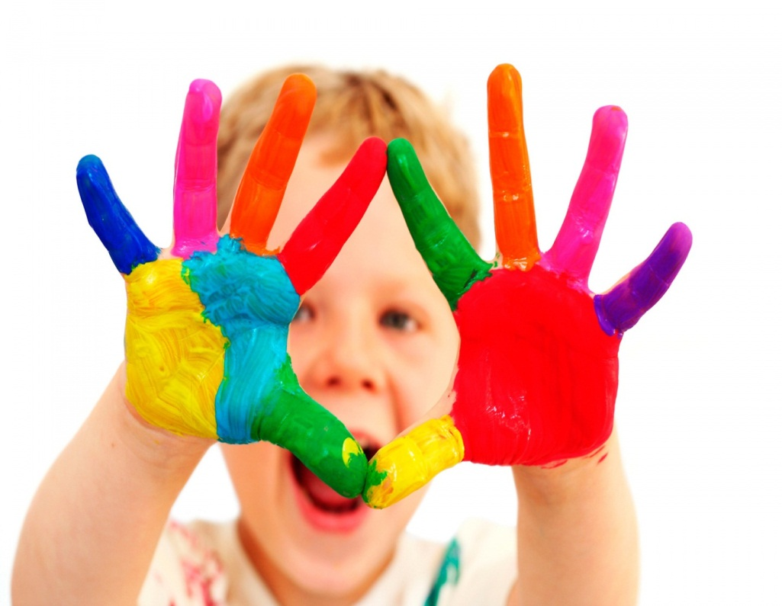

Пожидаева С.Ю.
учитель-логопед, 1КК
Анчутина М.А.
воспитатель, 1КК

Подготовка руки ребенка к письму
Подготовка руки ребенка к письму начинается задолго до прихода в школу. Захват погремушки, игры с пальчиками малыша, массаж кончиков пальцев, рисование каракулей, лепка из пластилина, глины, теста и многое другое поможет будущему ученику научиться красиво писать, не испытывая при этом усталости и отрицательных эмоций.
Важно сразу научить ребенка правильно держать пишущий предмет. Это, как показывает практика, остается без должного внимания взрослых. Ребенок закрепляет неточный навык обращения с пишущим предметом во время рисования, письма печатными буквами, штриховки. Казалось бы, пусть пишет, как ему удобно, но правила пользования пишущим предметом разрабатывались недаром: в них учитываются правильная посадка, сохранение зрения, развитие определенных мышц руки, способных выдержать максимальную нагрузку сегодня и в будущем. Ребенка, научившегося неправильно держать ручку, очень трудно переучить.
А как же правильно?
При письме пишущий предмет лежит на верхней фаланге среднего пальца, фиксируется большим и указательным, большой палец расположен несколько выше указательного; опора на мизинец; средний и безымянный расположены почти перпендикулярно краю стола. Расстояние от нижнего кончика пишущего предмета до указательного пальца 1,5-2 см. Конец пишущего предмета ориентирован на плечо. Кисть находится в движении, локоть от стола не отрывается. Далее следует понаблюдать за тем, как ребенок пишет, и решить, правильно ли он выполняет это действие.
Можно использовать такой методический прием. Поменяйтесь с ребенком ролями. Пусть он руководит вашими действиями, подсказывая, если вы что-то делаете не так. Этот прием концентрирует внимание на элементах выполняемой работы и более эффективно организует на учение. Затем ребенок действует самостоятельно. Подсказка должна быть минимальной и постепенно сводиться на нет. Контроль навыка письма у ребенка желательно провести до того, как ему исполнится четыре года, чтобы иметь запас времени для исправления неправильного навыка перед поступлением в школу. Заниматься шестилетний ребенок может не более двадцати минут.
Как распознать неправильный навык
О неправильном навыке письма говорят следующие детали:
- Неправильное положение пальцев: ребенок держит пишущий предмет щепотью, горсточкой, в кулаке, большой палец ниже указательного или расположен перпендикулярно к нему, ручка лежит не на среднем, а на указательном пальце.
- Ребенок держит ручку слишком близко к ее нижнему кончику или слишком далеко от него.
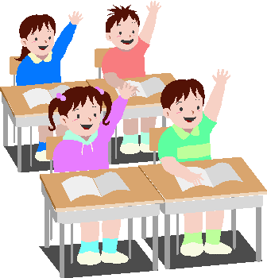
- Верхний кончик ручки направлен в сторону или от себя.

- Кисть жестко фиксирована.
- Слишком сильный или слабый нажим при
письме и рисовании.

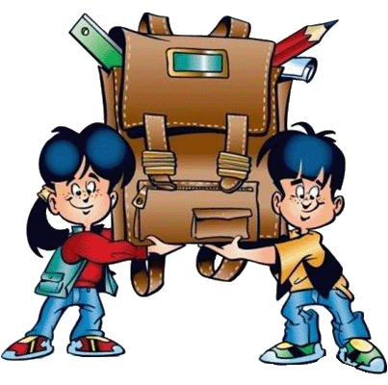
Вас должно насторожить, если ребенок активно поворачивает лист при рисовании и закрашивании. В этом случае малыш не умеет изменять направление линии при помощи пальцев.
Если ребенок рисует слишком маленькие предметы, то это может свидетельствовать о жесткой фиксации кисти руки.
Это можно проверить, предложив нарисовать одним движением окружность диаметром 3-4 сантиметра (по образцу). Если ребенок имеет склонность фиксировать кисть на плоскости, он не справится с этой задачей: нарисует вместо окружности овал, окружность значительно меньшего диаметра или будет рисовать ее в несколько приемов, передвигая руку или поворачивая лист.
Как исправить
Для исправления неправильного навыка письма можно воспользоваться следующими приемами:
- На верхней фаланге безымянного пальца можно поставить точку, объяснив ребенку, что ручка должна лежать на этой точке.
- Нарисовать на ручке черту, ниже которой не должен опускаться указательный палец.
- Если жестко фиксирована рука, то может помочь обведение или рисование крупных фигур, размером в треть альбомного листа, без отрыва руки.
- Если к школе ваш ребенок долго застегивает пуговицы, не умеет завязывать шнурки, часто роняет что-либо из рук, вам следует обратить внимание на сформированность навыка письма.

Как развить мелкую мускулатуру руки ребенка

- Разминать пальцами тесто, глину, пластилин, мять поролоновые шарики, губку.
- Катать по очереди каждым пальцем мелкие бусинки, камешки, шарики.
- Хлопать в ладоши тихо, громко, в разном темпе.
- Нанизывать бусинки, пуговки на нитки. Завязывать узлы на толстой и тонкой веревках и шнурках.
- Заводить будильник, игрушки ключиком.
- Штриховать, рисовать, раскрашивать карандашом, мелом, красками, ручкой и т.д.
- Резать (вырезать) ножницами.
- Конструировать из бумаги (оригами), шить, вышивать, вязать.
- Делать пальчиковую гимнастику.

- Рисовать узоры по клеточкам в тетради.
- Заниматься на домашнем стадионе и снарядах, где требуется захват пальцами (кольца, перекладина и другие).

Успехов Вам,
уважаемые взрослые, в ответственном деле – подготовке руки ребенка к школе.

